‏י' ניסן, תשע"ב  ‏2 אפריל, 2012 | 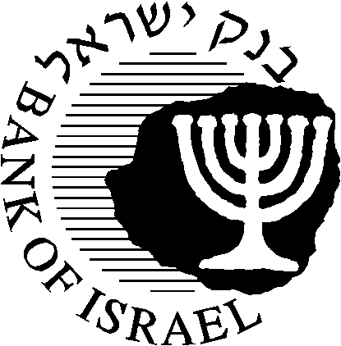 | בנק ישראל  דוברות והסברה כלכלית

הודעה משותפת לבנק ישראל ומשרד האוצר:

קרן המטבע העולמית פרסמה היום את הדוח השנתי על כלכלת ישראל

השנה פרסמה קרן המטבע בנוסף לדו"ח הרגיל גם את ממצאי הבדיקה המקיפה שנערכה על ידה של הסקטור הפיננסי בישראל במסגרת הליך ה-FSAP.

הדוח השנתי של קרן המטבע על כלכלת ישראל פורסם היום, לאחר אישורו בדירקטוריון הקרן. השנה כלולה גם הערכה מעודכנת של יציבות המערכת הפיננסית בישראל המתבססת, בעיקרה, על הליך ה-FSAP אשר בוצע על ידי משלחת מיוחדת של הקרן שביקרה בישראל במהלך חודש נובמבר 2011.

ה-FSAP Financial Stability Assessment Program)) הוא הליך בדיקה מקיף של יציבות המערכת הפיננסית ואיכות הפיקוח וההסדרה על פעילותה. בדיקה קודמת נערכה בישראל בשנת 2001. מאז חלו תמורות רבות במערכת הפיננסית ובסטנדרטים הבינלאומיים אשר הביאו לעריכה מחודשת של בדיקה זו.
הבדיקה שנערכה בישראל בחודש נובמבר 2011, הקיפה את כל הגורמים העוסקים בפיקוח ובהסדרה של המערכת הפיננסית בישראל ובכלל זה, בנק ישראל בדגש על הפיקוח על הבנקים, תחום היציבות הפיננסית, ומערכות התשלומים והסליקה, משרד האוצר בדגש על אגף שוק ההון, ביטוח וחיסכון, הרשות לניירות ערך, וכן הבורסה לניירות ערך. הבדיקה נערכה על בסיס סטנדרטים בינלאומיים ועקרונות ליבה ספציפיים לפעילותם של הגורמים השונים, תוך שימוש בכלים עדכניים אשר התגבשו בעולם כחלק מלקחי המשבר הפיננסי האחרון.

להודעה לעיתונות באתר הקרן
http://www.imf.org/external/np/sec/pn/2012/pn1233.htm

לדו"ח המלא של המשלחת השנתית
http://www.imf.org/external/pubs/ft/scr/2012/cr1270.pdf

לסוגיות נבחרות שבהן התמקד הדו"ח של המשלחת השנתית http://www.imf.org/external/pubs/ft/scr/2012/cr1271.pdf

לדו"ח המשלחת על המערכת הפיננסית (FSAP) http://www.imf.org/external/pubs/ft/scr/2012/cr1269.pdf

מסמכים ספציפיים לגבי רשויות הפיקוח הפיננסי http://www.imf.org/external/pubs/ft/scr/2012/cr1272.pdf

